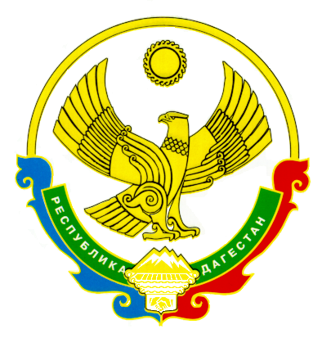
МИНИСТЕРСТВО КУЛЬТУРЫ РЕСПУБЛИКИ ДАГЕСТАН

ПРИКАЗ

№_____________ «___» ____________ 2020 г.
г. Махачкала

О внесении изменений в приказ Министерства культуры Республики
Дагестан от 22 декабря 2016 г. № 480-ОД «Об утверждении Положения о Комиссии по соблюдению требований к служебному поведению государственных гражданских служащих Республики Дагестан Министерства культуры Республики Дагестан и урегулированию конфликта интересов»

В целях актуализации состава комиссии по соблюдению требований к служебному поведению государственных гражданских служащих Республики Дагестан в Министерстве культуры Республики Дагестан и урегулированию конфликта интересов, утвержденного приказом Министерства культуры Республики Дагестан от 22 декабря 2016 г. № 480-ОД «Об утверждении Положения о Комиссии по соблюдению требований к служебному поведению государственных гражданских служащих Республики Дагестан Министерства культуры Республики Дагестан и урегулированию конфликта интересов» (зарегистрирован в Минюсте РД 09.01.2017 г. № 4161) , п р и к а з ы в а ю:

- Внести изменения в состав комиссии по соблюдению требований к служебному поведению государственных гражданских служащих Республики Дагестан Министерства культуры Республики Дагестан и урегулированию конфликта интересов, утвержденный в приложении № 1 к приказу Министерства культуры Республики Дагестан от 22 декабря 2016 г. № 480-ОД «Об утверждении Положения о Комиссии по соблюдению требований к служебному поведению государственных гражданских служащих Республики Дагестан Министерства культуры Республики Дагестан и урегулированию конфликта интересов», заменив позицию «Гасанов Алибек Муслимович – заместитель начальника организационно – аналитического отдела Управления Администрации Главы и Правительства Республики Дагестан по вопросам противодействия коррупции (член Комиссии)» позицией «Гусейнов Магомед Магомедович - начальник отдела оперативного управления и контроля соблюдения антикоррупционного законодательства Управления Администрации Главы и Правительства Республики Дагестан по вопросам противодействия коррупции (член Комиссии)».
- Отделу государственной службы и делопроизводства (З.К. Мугадова) обеспечить ознакомление государственных гражданских служащих Республики Дагестан в Министерстве культуры Республики Дагестан с настоящим приказом.
- Отделу музейного, библиотечного дела, образования в сфере культуры (Ш.А. Ибрагимов) разместить настоящий приказ на официальном сайте Министерства культуры Республики Дагестан в информационно-телекоммуникационной сети «Интернет» (www.minkult.e-dag.ru).
- Помощнику министра (А.И. Юсупова) направить настоящий приказ на государственную регистрацию в Министерство юстиции Республики Дагестан, официальную копию приказа в Управление Министерства юстиции Российской Федерации по Республике Дагестан для включения в федеральный регистр Российской Федерации в установленном законодательством порядке и официальную копию в Прокуратуру Республики Дагестан.
- Настоящий приказ вступает в силу в установленном законодательством порядке.
- Контроль за исполнением настоящего приказа возложить оставляю за собой.

Министр З. Бутаева

